**LAPORAN PRAKTIKUM**

**JOBSHEET 9**

**Array 1**



Oleh:

**Ekya Muhammad Hasfi Fadlilurrahman**

**2341720111**

**Jl. Soekarno Hatta No.9 Telp. (0341) 404424**

**KECAMATAN LOWOKWARU**

**KODE POS : 65141**

**TAHUN PELAJARAN 2023/2024**

**2. Praktikum**

**2.1 Percobaan 1: Mengisi Elemen Array**

1. Buka text editor, buat class Java baru dengan nama ArrayBilanganXX.java. (XX=nomorabsen)

2. Buat array bertipe integer dengan nama bil dengan kapasitas 4 elemen.



3. Isi masing-masing elemen array bil tadi dengan angka 5, 13, -7, 17

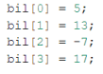

4. Tampilkan ke layar semua isi elemennya:

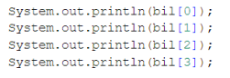

5. Cocokkan dan amati hasilnya dengan gambar berikut ini:



6. Push dan commit kode program ke github.

public class ArrayBilangan {

    public static void main(String[] args) {

        int [] bil = new int [4];

        bil[0] = 5;

        bil[1] = 13;

        bil[2] = -7;

        bil[3] = 17;

        System.out.println(bil[0]);

        System.out.println(bil[1]);

        System.out.println(bil[2]);

        System.out.println(bil[3]);

    }

}

**Pertanyaan**

1. Jika isi masing-masing elemen array bil diubah dengan angka 5.0, 12867, 7.5, 2000000.

Apa yang terjadi? Mengapa bisa demikian?

- Yang terjadi adalah eror karena array tersebut tipe datanya int dan tipe data int tidak bisa membaca bilangan koma.

2. Modifikasi kode program di atas dengan melakukan inisialisasi elemen array sekaligus

pada saat deklarasi array.

public class Modif1ArrayBilangan08 {

    public static void main(String[] args) {

        int [] bil = {5, 13, -7, 17};

        System.out.println(bil[0]);

        System.out.println(bil[1]);

        System.out.println(bil[2]);

        System.out.println(bil[3]);

    }

}

3. Ubah statement pada langkah No 4 menjadi seperti berikutpublic class Modif2ArrayBilangan08 {

    public static void main(String[] args) {

        int [] bil = new int [4];

        bil[0] = 5;

        bil[1] = 13;

        bil[2] = -7;

        bil[3] = 17;

        for (int i = 0; i < 4; i++) {

            System.out.println(bil[i]);

        }

    }

}

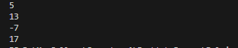

4. Jika kondisi pada statement for-loop di atas diubah menjadi: i <= 4, apa keluaran dari program? Mengapa demikian?

- Array akan “bocor” dan tidak akan mengeluarkan data yang ada di dalamnya karena panjang array hanya 4 sedangkan kita meminta index yang dikeluarkan 4 (0, 1, 2, 3, 4).

5. Push dan commit kode program ke github.

**2.2 Percobaan 2: Meminta Inputan Pengguna untuk Mengisi Elemen Array**

1. Buka text editor, buat file Java kemudian simpan dengan nama ArrayNilaiXX.java. (XX=nomor absen)

2. Buatlah struktur dasar java (membuat class dan method main).

3. Tambahkan import library Scanner.

4. Buat deklarasi array bertipe integer dengan nama nilaiAkhir dan berkapasitas 10 elemen seperti di bawah ini :



5. Buatlah struktur perulangan untuk menerima input dan mengisi elemen array nilaiAkhir, seperti berikut:

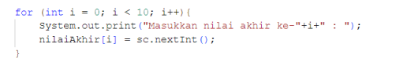

6. Menggunakan struktur perulangan, tampilkan semua isi elemen dari array nilaiAkhir, seperti berikut:

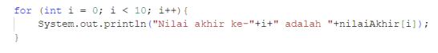

7. Jalankan program. Amati dan cocokkan dengan output berikut:

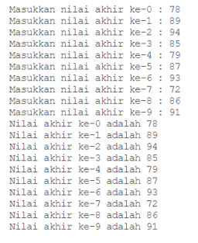

8. Push dan commit kode program ke github.

import java.util.Scanner;

public class ArrayNilai08 {

    public static void main(String[] args) {

        Scanner sc = new Scanner(System.in);

        int [] nilaiAkhir = new int [10];

        for (int i = 0; i < 10; i++) {

            System.out.print("Masukkan nilai akhir ke-" + i + " : ");

            nilaiAkhir [i] = sc.nextInt();

        }

        for (int i = 0; i < 10; i++) {

            System.out.println("Nilai akhir ke-" + i + " adalah " + nilaiAkhir[i]);

        }

    }

}

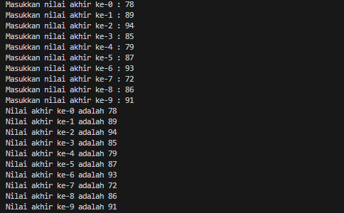

**Pertanyaan**

1. Ubah statement pada langkah nomor 5 menjadi seperti berikut ini: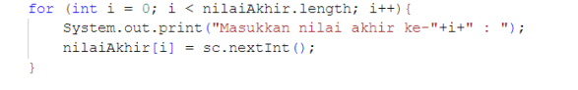

Jalankan program. Apakah terjadi perubahan? Mengapa demikian?

- Tidak aka nada yang berubah, karena maksud dari nilaiAkhir.lenght adalah panjang dari array yang berarti sama dengan nilai sebelumnya.

2. Apa yang dimaksud dengan kondisi: i < nilaiAkhir.length?

- Maksud dari nilaiAkhir.lenght adalah panjang dari array dengan variabel nilaiAkhir.

3. Ubah statement pada langkah nomor 6 menjadi seperti berikut ini, sehingga program hanya menampilkan nilai Mahasiswa yang lulus saja (yaitu mahasiswa yang memiliki nilai > 70):

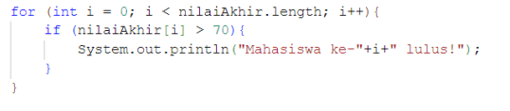

Jalankan program dan jelaskan alur program!

- Program menggunakan perintah for sebagai pengulangan dan pengecekan nilai array dan menjalankan perintah selanjutnya jika sesuai dengan kondisi if.

import java.util.Scanner;

public class Modif1ArrayNilai08 {

    public static void main(String[] args) {

        Scanner sc = new Scanner(System.in);

        int [] nilaiAkhir = new int [10];

        for (int i = 0; i < nilaiAkhir.length ; i++) {

            System.out.print("Masukkan nilai akhir ke-" + i + " : ");

            nilaiAkhir [i] = sc.nextInt();

        }

        for (int i = 0; i < nilaiAkhir.length; i++) {

            if (nilaiAkhir[i] > 70) {

                System.out.println("Mahasiswa ke-" + i + " Lulus!");

            }

        }

    }

}

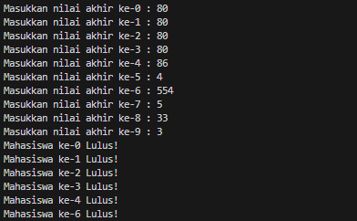

4. Modifikasi program agar menampilkan status kelulusan semua mahasiswa berdasarkan nilai, yaitu dengan menampilkan status mana mahasiswa yang lulus dan tidak lulus, seperti ilustrasi output berikut:

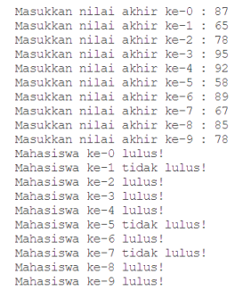

-

import java.util.Scanner;

public class Modif2ArrayNilai08 {

    public static void main(String[] args) {

        Scanner sc = new Scanner(System.in);

        int [] nilaiAkhir = new int [10];

        for (int i = 0; i < nilaiAkhir.length ; i++) {

            System.out.print("Masukkan nilai akhir ke-" + i + " : ");

            nilaiAkhir [i] = sc.nextInt();

        }

        for (int i = 0; i < nilaiAkhir.length; i++) {

            if (nilaiAkhir[i] > 70) {

                System.out.println("Mahasiswa ke-" + i + " lulus!");

            } else {

                System.out.println("Mahasiswa ke-" + i + " tidak lulus!");

            }

        }

    }

}

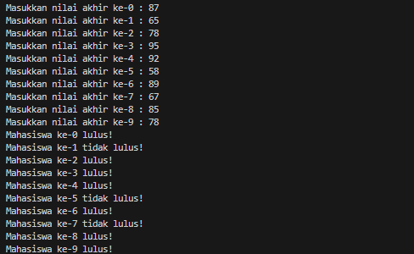

5. Push dan commit kode program ke github.

**2.3 Percobaan 3: Melakukan Operasi Aritmatika terhadap Elemen Array**

Pada percobaan ini, akan dilakukan percobaan untuk menjumlahkan array. Program akan menerima input sebanyak 10 nilai mahasiswa. Kemudian program akan menampilkan nilai rata-rata dari dari 10 mahasiswa.

1. Buka text editor, buat file Java, kemudian simpan dengan nama ArrayRataNilaiXX.java. (XX = nomor absen).

2. Buatlah struktur dasar java (membuat class dan method main).

3. Import dan deklarasikan Scanner untuk keperluan input.

4. Buat array nilaiMhs bertipe integer dengan kapasitas 10. Kemudian deklarasikan variable total dan rata2 seperti gambar berikut ini:



5. Isi array nilaiMhs dengan nilai dari input pengguna, sebagai berikut:

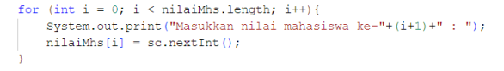

6. Gunakan perulangan untuk menghitung jumlah keseluruhan nilai dalam array nilaiMhs,

sebagai berikut:

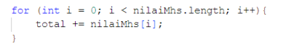

7. Kemudian hitung nilai rata-rata dengan cara nilai total dibagi jumlah elemen dari array

nilaiMhs:



8. Amati hasilnya sebagai berikut:

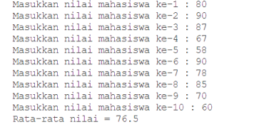

9. Push dan commit kode program ke github.

import java.util.Scanner;

public class ArrayRataNilai {

    public static void main(String[] args) {

        Scanner sc = new Scanner(System.in);

        int [] nilaiMhs = new int[10];

        double total = 0;

        double rata2;

        for (int i = 0; i < nilaiMhs.length; i++) {

            System.out.print("Masukkan nilai mahasiswa ke-" + (i+1) + " : ");

            nilaiMhs [i] = sc.nextInt();

        }

        for (int i = 0; i < nilaiMhs.length; i++) {

            total += nilaiMhs[i];

        }

        rata2 = total/nilaiMhs.length;

        System.out.println("Rata-rata nilai = " + rata2);

    }

}

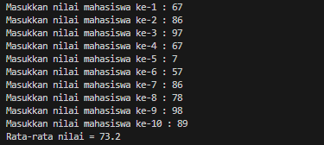

**Pertanyaan**

1. Modifikasi kode program pada praktikum percobaan 3 di atas (ArrayRataNilaiXX.java)

agar program dapat menampilkan banyaknya mahasiswa yang lulus, yaitu mahasiswa

yang memiliki lebih besar dari 70 (>70).

-

import java.util.Scanner;

public class ArrayRataNilai08 {

    public static void main(String[] args) {

        Scanner sc = new Scanner(System.in);

        int [] nilaiMhs = new int[10];

        int mhsLulus = 0;

        double total = 0;

        double rata2;

        for (int i = 0; i < nilaiMhs.length; i++) {

            System.out.print("Masukkan nilai mahasiswa ke-" + (i+1) + " : ");

            nilaiMhs [i] = sc.nextInt();

        }

        for (int i = 0; i < nilaiMhs.length; i++) {

            total += nilaiMhs[i];

        }

        rata2 = total/nilaiMhs.length;

        System.out.println("Rata-rata nilai = " + rata2);

        for (int i = 0; i < nilaiMhs.length; i++) {

            if (nilaiMhs[i] > 70) {

                mhsLulus++;

            }

        }

        System.out.println("Mahasiswa yang lulus berjumlah : " + mhsLulus);

    }

}

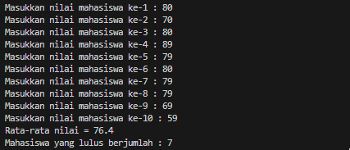

2. Modifikasi program pada praktikum percobaan 3 di atas (ArrayRataNilaiXX.java)sehingga program menerima jumlah elemen berdasarkan input dari pengguna dan mengeluarkan output seperti berikut ini:

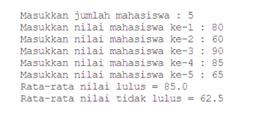

-

import java.util.Scanner;

public class Modif2ArrayRataNilai08 {

    public static void main(String[] args) {

        Scanner sc = new Scanner(System.in);

        int x, lulus = 0, tdkLulus = 0;

        double totalLulus = 0, totalTdkLulus = 0;

        double rataLulus, rataTdkLulus;

        System.out.print("Masukkan jumlah mahasiswa : ");

        x = sc.nextInt();

        int [] nilaiMhs = new int[x];

        for (int i = 0; i < nilaiMhs.length; i++) {

            System.out.print("Masukkan nilai mahasiswa ke-" + (i+1) + " : ");

            nilaiMhs [i] = sc.nextInt();

            if (nilaiMhs[i] > 70) {

                lulus++;

                totalLulus += nilaiMhs[i];

            } else {

                tdkLulus++;

                totalTdkLulus += nilaiMhs[i];

            }

        }

        rataLulus = totalLulus/lulus;

        System.out.println("Rata-rata nilai lulus = " + rataLulus);

        rataTdkLulus = totalTdkLulus/tdkLulus;

        System.out.println("Rata-rata nilai = " + rataTdkLulus);

    }

}

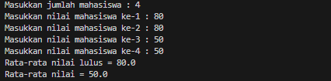

3. Push dan commit kode program ke github.

**2.4 Percobaan 4: Searching**

1. Buka text editor, buat file Java, kemudian simpan dengan nama LinearSearchXX.java. (XX = nomor absen).

2. Tambahkan kode berikut ini:

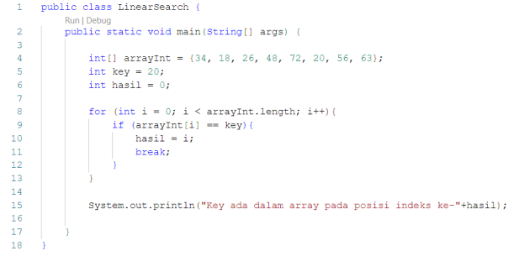

3. Jalankan program tersebut. Amati apa yang terjadi. Cocokkan dengan output berikut:



4. Push dan commit kode program ke github.

public class LinearSearch08 {

    public static void main(String[] args) {

        int [] arrayInt = {34, 18, 26, 48, 72, 20, 56, 63};

        int key = 20;

        int hasil = 0;

        for (int i = 0; i < arrayInt.length; i++) {

            if (arrayInt[i] == key) {

                hasil = i;

                break;

            }

        }

        System.out.println("Key ada dalam array pada posisi indeks ke-" + hasil);

    }

}



**Pertanyaan**

1. Jelaskan maksud dari statement break; pada baris ke-11 kode program percobaan 4 diatas.

- Statement break; digunakan untuk menghentikan pengulangan ketika nilai dari indeks ‘i’ senilai dengan variabel key yaitu 24.

2. Modifikasi kode program pada percobaan 4 di atas sehingga program dapat menerima input berupa banyaknya elemen array, isi array, dan key yang ingin dicari. Lalu cetak ke layar indeks posisi elemen dari key yang dicari. Contoh hasil program:

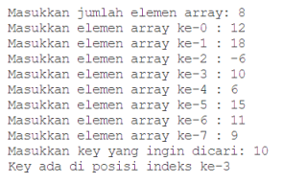

-

import java.util.Scanner;

public class Modif1LinearSearch08 {

    public static void main(String[] args) {

        Scanner sc = new Scanner(System.in);

        int key = 20;

        int hasil = 0, x;

        System.out.print("Masukkan jumlah elemen array : ");

        x = sc.nextInt();

        int [] arrayInt = new int [x];

        for (int i = 0; i < arrayInt.length; i++) {

            System.out.print("Masukkan elemen array ke-" + i + " : ");

            arrayInt [i] = sc.nextInt();

        }

        System.out.print("Masukkan key yang ingin dicari : ");

        key = sc.nextInt();

        for (int i = 0; i < arrayInt.length; i++) {

            if (arrayInt [i] == key) {

                hasil = i;

                break;

            }

        }

        System.out.println("Key ada dalam array ada di posisi indeks ke-" + hasil);

    }

}

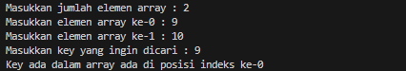

3. Modifikasi program pada percobaan 4 di atas, sehingga program akan memberikan pesan "key tidak ditemukan" jika key tidak ada di dalam array. Contoh tampilan program sebagai berikut:

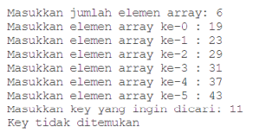

-

import java.util.Scanner;

public class Modif2LinearSearch08 {

    public static void main(String[] args) {

        Scanner sc = new Scanner(System.in);

        int key = 20;

        int hasil = 0, x, status = 1;

        System.out.print("Masukkan jumlah elemen array : ");

        x = sc.nextInt();

        int [] arrayInt = new int [x];

        for (int i = 0; i < arrayInt.length; i++) {

            System.out.print("Masukkan elemen array ke-" + i + " : ");

            arrayInt [i] = sc.nextInt();

        }

        System.out.print("Masukkan key yang ingin dicari : ");

        key = sc.nextInt();

        for (int i = 0; i < arrayInt.length; i++) {

            if (arrayInt [i] == key && key == 0) {

                System.out.println("Masukan key yang dicari : 0");

                status = -1;

                System.exit(status);

            } else if (arrayInt [i] == key && key != 0) {

                hasil += i;

                break;

            }

        }

        if (hasil == 0) {

            System.out.println("Key tidak ditemukan");

        } else if (hasil != 0){

        System.out.println("Key ada dalam array ada di posisi indeks ke-" + hasil);

        }

    }

}

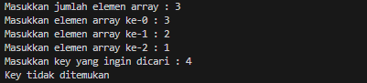

4. Push dan commit kode program ke github

**3. Tugas**

1. Buat program untuk menghasilkan nilai tertinggi, nilai terendah, dan rata-rata dari suatu array berisi bilangan bertipe integer.

Ketentuan:

− Input: Banyaknya elemen, nilai tiap elemen

− Output: Nilai tertinggi, nilai terendah, nilai rata-rata

import java.util.Scanner;

public class Tugas308 {

    public static void main(String[] args) {

        Scanner input = new Scanner(System.in);

        int n, i, tinggi = 0, rendah = 0;

        float jumlah = 0, rata = 0;

        System.out.print("Input jumlah bilangan: ");

        n = input.nextInt();

        int[] arr = new int[n];

        for(i = 0; i < n; i++) {

            System.out.print("Input bilangan ke-" + (i+1) + " : ");

            arr[i] = input.nextInt();

            jumlah += arr[i];

            if(i == 0) {

                tinggi = arr[i];

                rendah = arr[i];

            }

            else {

                if(arr[i] > tinggi) {

                    tinggi = arr[i];

                }

                if(arr[i] < rendah) {

                    rendah = arr[i];

                }

            }

        }

        rata = jumlah / n;

        System.out.println("Bilangan tertinggi: " + tinggi);

        System.out.println("Bilangan terendah: " + rendah);

        System.out.println("Rata rata dari bilangan: " + rata);

    }

}

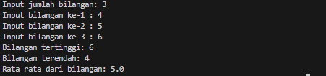

2. Implementasikan flowchart yang telah dibuat pada tugas pertemuan 9 mata kuliah Dasar Pemrograman terkait project kelompok ke dalam kode program Java. Push dan commit hasil kode program Anda ke repository github project Anda.

Catatan: tugas hanya boleh menerapkan materi dari pertemuan 1 hingga pertemuan 9

Link github untuk semua percobaan diatas :

<https://github.com/Ekya1411/MyCollege/tree/main/Semester%201/Jobsheet9>

Link github untuk project kelompok :

<https://github.com/fawwazalifiofarsa/Java_Restaurant_Cashier>